附件：
岗位申报表
姓 名 |  | 性 别 |  | 出生年月 |  | 照 片
民 族 |  | 籍 贯 |  | 出生地 |  | 照 片
政治面貌  （时间） |  | 参加工作时间 |  | 健康  状况 |  | 照 片
专业技术职务（时间） |  | 熟悉专业有何特长 |  |  |  | 照 片
最后学历 | 硕士 |  | 毕业院校及专业  （时间）
工作单位（系、所、中心） | 外国语学院英语系
现任职务  （时间） |  |  |  | 任现职时间
申报岗位
简 历
联系电话
签名 | 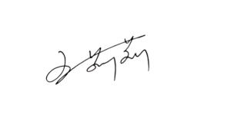
备注

